Антенна пассивная всенаправленная
АС7.62.1
КНПР.464425.002
Заводской №150720412

Паспорт
КНПР.464425.002 ПС

СОДЕРЖАНИЕ

стр.
1 ОБЩИЕ УКАЗАНИЯ 3
2 ОСНОВНЫЕ СВЕДЕНИЯ ОБ ИЗДЕЛИИ И ТЕХНИЧЕСКИЕ ДАННЫЕ 3
3 КОМПЛЕКТНОСТЬ 4
4 УСТРОЙСТВО АНТЕННЫ 4
5 ГАРАНТИИ ИЗГОТОВИТЕЛЯ 5
6 СВИДЕТЕЛЬСТВО ОБ УПАКОВЫВАНИИ 6
7 СВИДЕТЕЛЬСТВО О ПРИЕМКЕ 7
8 ЗАМЕТКИ ПО ЭКСПЛУАТАЦИИ И ХРАНЕНИЮ 8
9 ТЕХНИЧЕСКОЕ ОЮБСЛУЖИВАНИЕ 9
10 КАЛИБРОВКА АНТЕННЫ 9
ПРИЛОЖЕНИЕ А 10
ПРИЛОЖЕНИЕ Б 11

ОБЩИЕ УКАЗАНИЯ

  - Настоящий паспорт (ПС) является документом, удостоверяющим гарантированные предприятием-изготовителем АО «СКАРД-Электроникс» основные параметры и технические характеристики антенны пассивной всенаправленной АС7.62.1.
  - Документ предназначен для ознакомления с устройством и принципом работы антенны и устанавливает правила её эксплуатации, соблюдение которых обеспечивает поддержание антенны в постоянной работоспособности.

ОСНОВНЫЕ СВЕДЕНИЯ ОБ ИЗДЕЛИИ И ТЕХНИЧЕСКИЕ ДАННЫЕ

  - Наименование: антенна пассивная всенаправленная АС7.62.1.
  - Обозначение: КНПР.464425.002.
  - Изготовитель: Акционерное Общество «СКАРД-Электроникс».
  - Адрес предприятия - изготовителя: г. Курск, ул. Карла Маркса 70Б,
тел./факс + 7 (4712)390-632.
  - Дата изготовления изделия: 11 августа 2020 г.
  - Заводской номер изделия: 150720412
  - Сертификат соответствия № ВР 31.1.13501-2019 выданный СДС «Военный Регистр» удостоверяет, что СМК АО «СКАРД-Электроникс» соответствует требованиям ГОСТ Р ИСО 9001-2015 и дополнительным требованиям ГОСТ РВ 0015-002-2012 применительно к разработке, производству и ремонту вооружения и военной техники; срок действия до 04.04.2022 г.
  - Технические данные антенны представлены в таблице 1.
Таблица 1 – Технические данные
Наименование параметра | Значение
Диапазон рабочих частот, ГГц | от 0,02 до 8
Пределы допускаемой погрешности измерения коэффициента усиления антенны (в диапазоне частот 0,5-8 ГГц), дБ, не более: | ± 2,0
КСВН входа типовое (в диапазоне частот 0,5-8 ГГц), не более: | 3,5
Тип СВЧ соединителя | N - розетка
Масса антенны, кг, не более | 1,2
Габаритные размеры, мм, не более | - диаметр – 156  - высота – 419
Изделие не содержит драгметаллы.
  - Рабочие условия эксплуатации:
  - температура воздуха, °С……………………..........…от минус 40 до плюс 65;
  - относительная влажность при температуре 25 °С, %, не более…………..80;
  - атмосферное давление, мм рт. ст. .………………………….…...от 630 до 800.

КОМПЛЕКТНОСТЬ

Таблица 2 - Комплектность
Обозначение изделия | Наименование изделия | Коли-чество | Заводской номер | Примечание
КНПР.464425.002 | Антенна пассивная всенаправленная АС7.62.1 | 1 | 150720412
КНПР.301561.003 | Кронштейн* | 1 | -
Эксплуатационная документация
КНПР.464425.002 ПС | Паспорт | 1 | -
Упаковка
- | Ящик укладочный* | 1 | -

По согласованию с потребителем*

УСТРОЙСТВО АНТЕННЫ

Антенна пассивная всенаправленная АС7.62.1 (далее – антенна) совместно с приемными устройствами предназначена для приема сигналов в диапазоне частот от 0,02 до 8,0 ГГц. Рекомендована для использования в составе средств радиотехнического контроля, радиомониторинга и анализа спектра радиосигналов, в системах оценки ЭМС. Антенну характеризует широкий рабочий диапазон частот, круговая диаграмма направленности, простота использования, работа с разными типами анализаторов и радиоприемных устройств, малая масса и габариты.
Антенна может использоваться для работы в лабораторных, заводских и полевых условиях.
Антенна имеет коаксиальный ВЧ-вход с волновым сопротивлением 50 Ом - типа N - розетка.
Общий вид антенны АС7.62.1 с кронштейном для крепления представлен на рис.1.

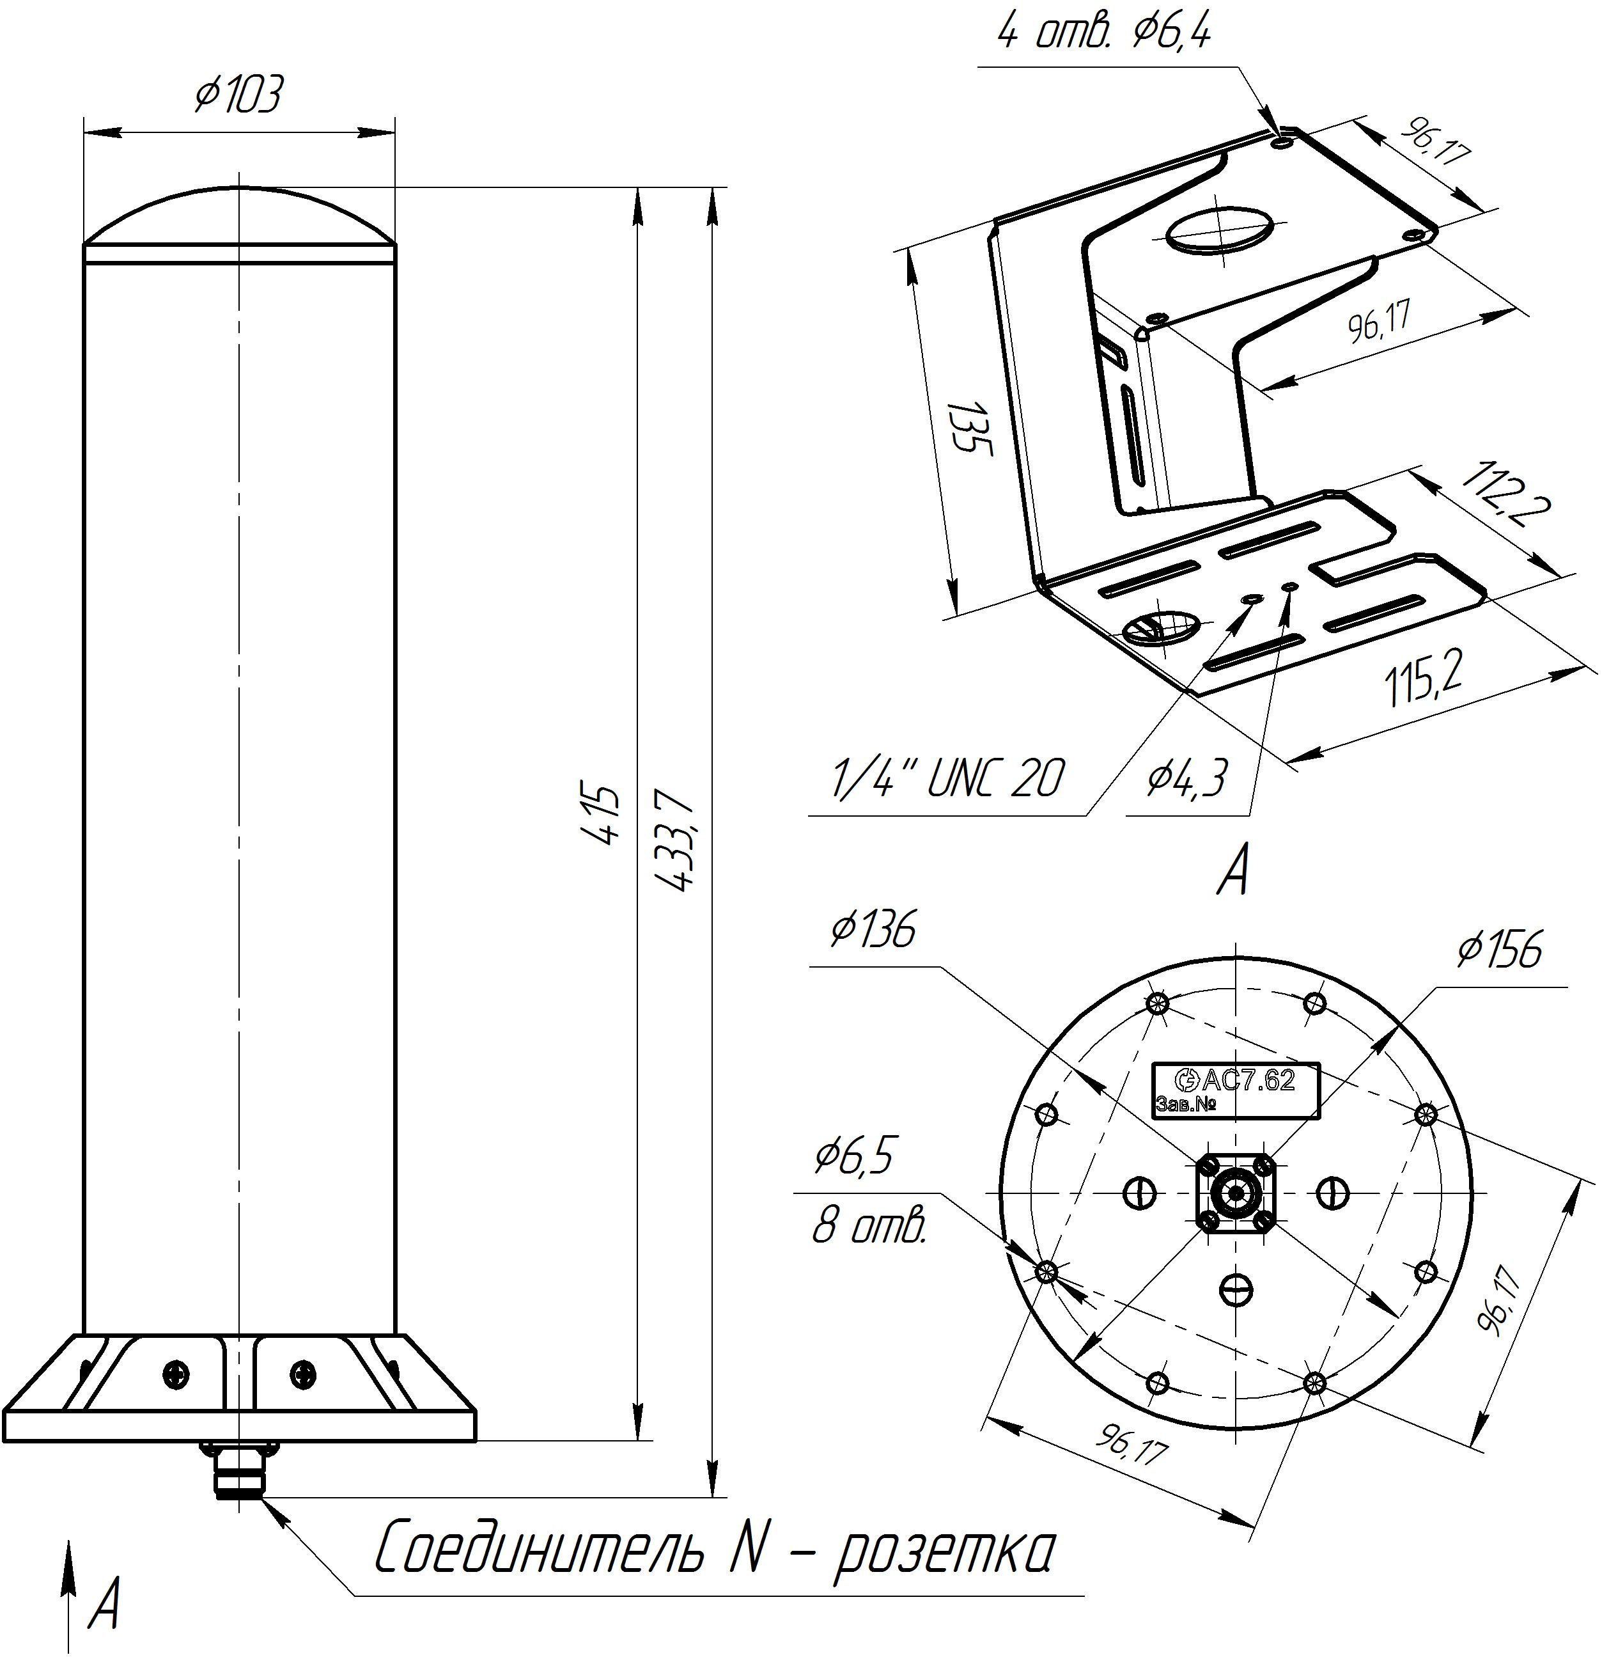
Рисунок 1 – Общий вид антенны АС7.62.1 с кронштейном для крепления.

ГАРАНТИИ ИЗГОТОВИТЕЛЯ

Изготовитель гарантирует соответствие антенны широкополосной, дипольной всенаправленной АС7.62.1 КНПР.464425.002 заявленным требованиям при соблюдении условий транспортирования, хранения, монтажа и эксплуатации.
Гарантийный срок эксплуатации – 12 месяцев с даты поставки.
Гарантийное и послегарантийное техническое обслуживание и ремонт антенны АС7.62.1 производит АО «СКАРД-Электроникс» по адресу:
Россия, 305021, г. Курск, ул. Карла Маркса, 70 Б,
Тел: +7 (4712) 390-632, факс: +7(4712) 390-632, info@skard.ru

СВИДЕТЕЛЬСТВО ОБ УПАКОВЫВАНИИ

Антенна АС7.62.1 |  | КНПР.464425.002 |  | № 150720412
^{наименование изделия} |  | ^{обозначение} |  | ^{заводской номер}

Упакована |  | АО «СКАРД-Электроникс» |  |  |  | согласно требованиям,
 |  | ^{наименование предприятия}
предусмотренным в действующей технической документации.
регулировщик |  |  |  |  |  | Тимофев В.И.
^{должность} |  |  | ^{личная подпись} |  |  | ^{расшифровка подписи}
 |  |  | ^{число, месяц, год}

СВИДЕТЕЛЬСТВО О ПРИЕМКЕ

Антенна АС7.62.1 |  | КНПР.464425.002 |  | № 150720412
^{наименование изделия} |  | ^{обозначение} |  | ^{заводской номер}

Изготовлена и принята в соответствии с обязательными требованиями государственных стандартов, действующей технической документацией и признана годной для эксплуатации.
^{число, месяц, год}
Заместитель генерального директора по качеству - начальник ОТК и К

 |  |  |  | Ивлева Е.В.
Штамп ОТК |  | ^{личная подпись} |  | ^{расшифровка подписи}
 |  | ^{число, месяц, год}
линия отреза при поставке на экспорт

Руководитель предприятия

 |  |  |  | Симонов В.Б.
МП |  | ^{личная подпись} |  | ^{расшифровка подписи}
 |  | ^{число, месяц, год}
 |  | Заказчик (при наличии)
 |  |  | обозначение документа, по которому производится поставка
МП |  | ^{личная подпись} |  | ^{расшифровка подписи}
 |  | ^{число, месяц, год}

ЗАМЕТКИ ПО ЭКСПЛУАТАЦИИ И ХРАНЕНИЮ

8.1 Эксплуатационные ограничения и меры безопасности
8.1.1 Перед началом эксплуатации антенны необходимо изучить настоящий Паспорт.
8.1.2 При работе с антенной персонал должен владеть основами работы с антенно-фидерной техникой. В процессе работы с антенной запрещается её использование для решения нефункциональных задач.
8.1.3 Персонал обязан строго выполнять правила техники электробезопасности.
8.1.4 При проведении измерений соблюдайте правила техники безопасности при работе с СВЧ-излучениями. СВЧ-излучения могут представлять опасность для жизни и здоровья человека.
8.1.5 При выполнении работ по монтажу антенны и в процессе использования ЗАПРЕЩАЕТСЯ оказывать механические воздействия, приводящие к изменению габаритных размеров, а также целостности и исправности антенны.
8.1.6 КАТЕГОРИЧЕСКИ ЗАПРЕЩАЕТСЯ использование измерительных кабелей, оборудованных соединителями, имеющими несовместимый стандарт резьбового и канального соединения с антенной.
8.2 Подготовка к работе и порядок работы
Произведите монтаж антенны в следующей последовательности:
- установите антенну на опору и зафиксируйте её (опора в комплект антенны не входит);
- присоедините измерительный кабель к выходному разъёму антенны;
- вращением антенны вокруг продольной оси установите необходимый угол наклона поляризации;
- присоедините свободный разъем измерительного кабеля к входному разъему вашего измерительного прибора (в случае несоответствия сечений разъемов кабеля и измерительного прибора используйте прецизионный СВЧ переход из состава комплекта вашего измерительного прибора).
Изделие готово к работе.
8.3 Возможные неисправности и методы устранения представлены в таблице 3.
Таблица 3. Возможные неисправности и методы устранения.
Неисправность | Вероятная причина | Метод устранения
При соединении антенны с прибором с помощью измерительного кабеля нет отклика сигнала СВЧ на анализаторе. | Недостаточный уровень ВЧ сигнала на входе измерительной антенны. | Проверить установки параметров на анализаторе спектра или проверить антенну по тестовому сигналу или сигналу с известным достаточным уровнем.
 | Поврежден СВЧ кабель из комплекта измерительного прибора | Заменить кабель.
Нет сигнала на выходе измерительного кабеля | Неисправен измерительный кабель | Проверить измерительный кабель
Неработающая антенна подлежит отправке на ремонт на предприятие - изготовитель.

ТЕХНИЧЕСКОЕ ОЮБСЛУЖИВАНИЕ

9.1 В зависимости от этапов эксплуатации проводят следующие виды технического обслуживания:
- контрольный осмотр;
- техническое обслуживание №1.
9.2 Контрольный осмотр (КО) проводят перед, и после использования антенны по назначению и после транспортирования.
9.3 При контрольном осмотре проведите визуальную проверку:
- состояния разъёмов антенны и кабеля;
- отсутствия механических повреждений изделий комплекта антенны.
  - Техническое обслуживание №1 (ТО-1) проводится один раз в год перед проведением калибровки антенны, а так же при постановке антенны на хранение и снятии с хранения.
9.5 При ТО-1 выполните следующие работы:
9.5.1 Работы по пункту 9.3 (КО). Произведите очистку поверхностей изделий ветошью.
9.5.2 Произведите смазку трущихся деталей крепления антенны смазкой ОКБ 122-7 ГОСТ 18179-72. Излишки смазки удалите ветошью.
9.5.3 Произведите очистку СВЧ разъёма спиртом этиловым ректификованным техническим ГОСТ 18300-87.

КАЛИБРОВКА АНТЕННЫ

  - Потребителю поставляются антенны, прошедшие первичную калибровку*.
  - Первичную калибровку антенны проводят до ввода в эксплуатацию, а также после ремонта; периодическую калибровку - не реже 1-го раза в год при эксплуатации в полевых условиях; не реже 1-го раза в 2 года при использовании в лабораторных условиях.
* по согласованию с заказчиком

ПРИЛОЖЕНИЕ А
График зависимости коэффициента усиления АС7.62.1 от частоты
15
20
25
30
35
40
45
50
0
500
1000
1500
2000
2500
3000
3500
4000
4500
5000
5500
6000
6500
7000
7500
8000
МГц
дБ
(
1
/
м
)

Изделие: Антенна АС7.62.1 зав. №150720412

ПРИЛОЖЕНИЕ Б

Значения коэффициента усиления антенны АС7.62.1зав. № 150720412
для заданной частоты.
Таблица Б.1
МГц | дБ(1/м)
20,0 | 21,4
100,0 | 18,4
200,0 | 26,6
300,0 | 22,1
400,0 | 29,3
500,0 | 25,5
1000,0 | 31,2
1500,0 | 35,8
2000,0 | 36,9
2500,0 | 38,6
3000,0 | 38,8
3500,0 | 44,1
4000,0 | 44,8
4500,0 | 46,6
5000,0 | 47,0
5500,0 | 46,7
6000,0 | 46,7
6500,0 | 49,1
7000,0 | 48,3
7500,0 | 46,8
8000,0 | 46,2

